商城pc端：

1. 打开网页列表是固定显示，提示消息鼠标悬浮到标题才显示 (前端 css问题,样式控制一下就行了)

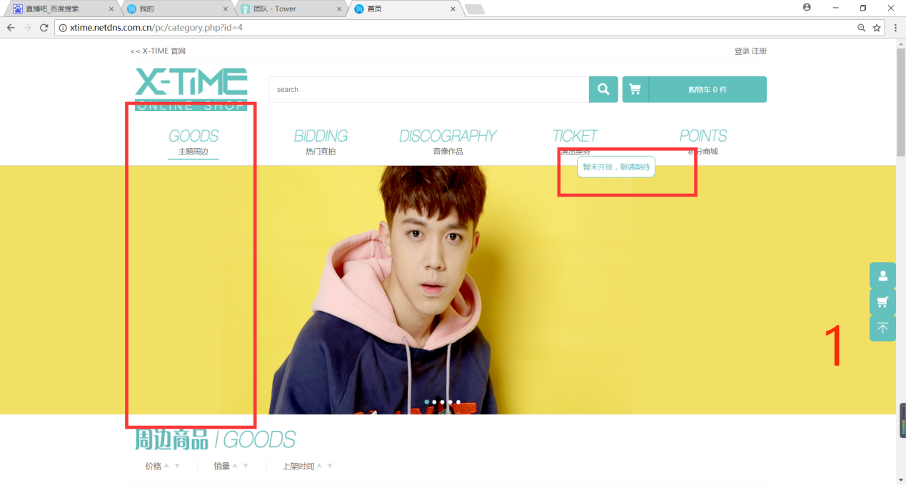

1. 从主题周边点击切换到热门竞拍，轮播图会显示规格不一样的闪动一下 (前端 css问题,样式控制一下就行了)
2. 主题周边的商品图片也可点击进入商品详情页，其他都一样，麻烦每个种类自己插入商品测试一下
3. 调节位置，连一起很丑

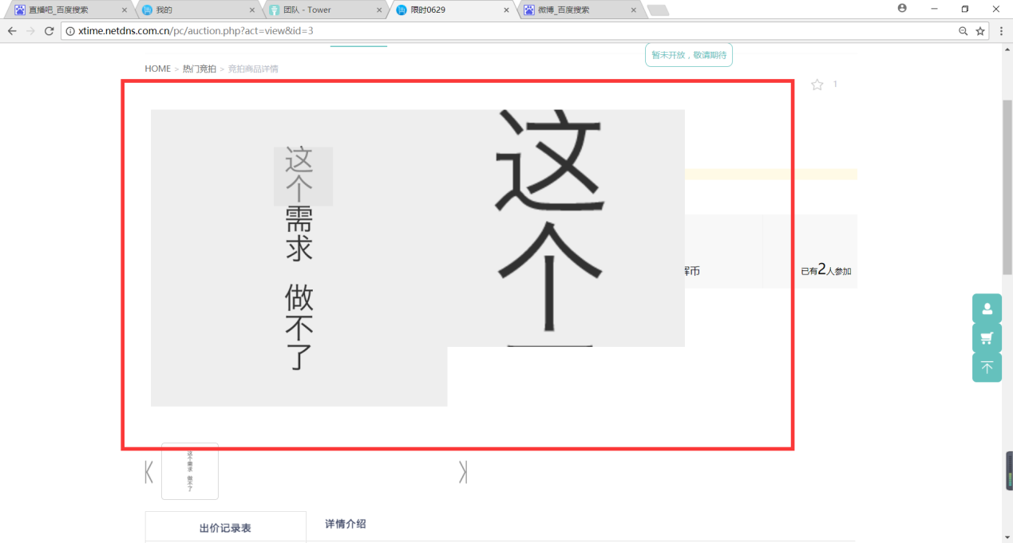

1. 鼠标移到框中位置时仍未消失放大区域

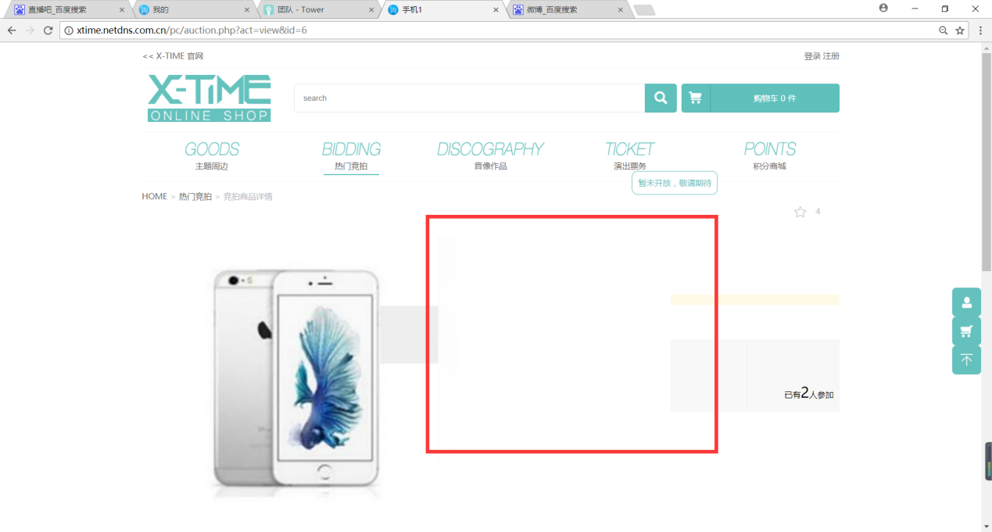

1. 图片显示有问题，并且点击上下页后出现问题

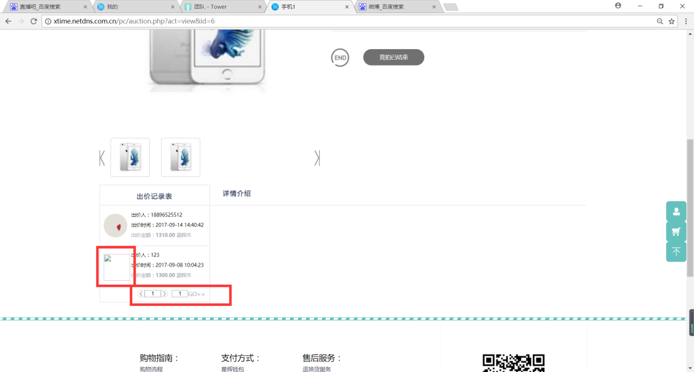

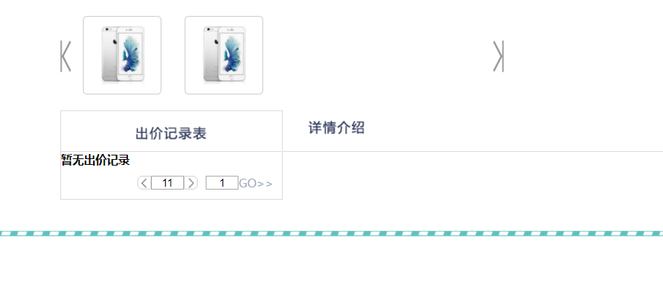

1. 显示有问题 (验证码是这样的，位置随机的)

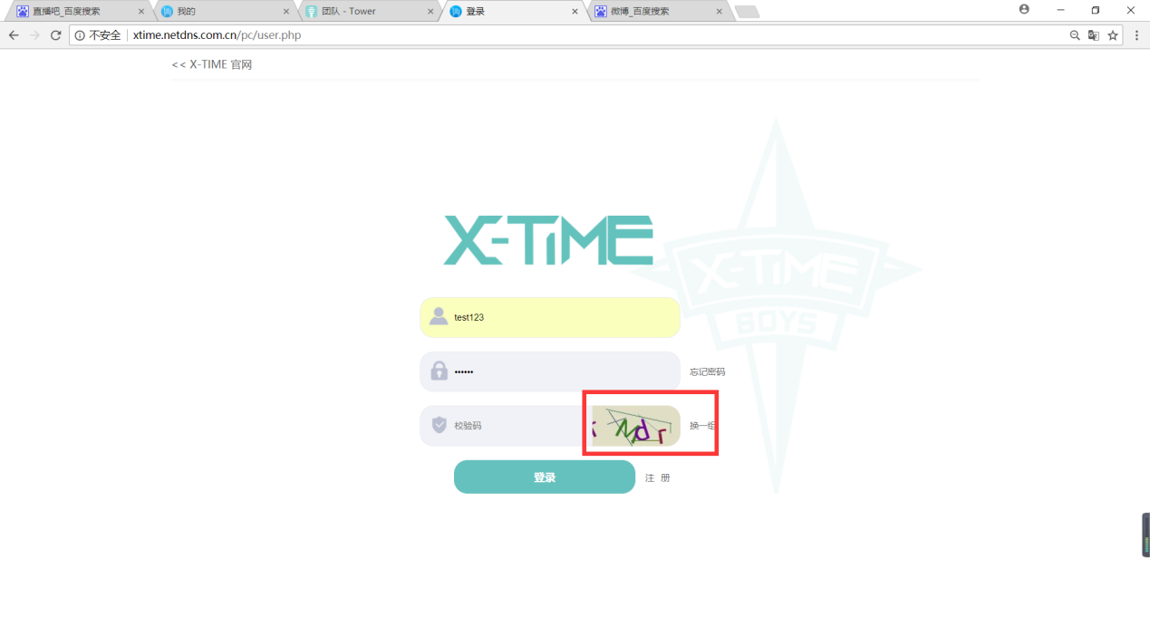

1. 结算请区分星辉币与积分 (上面积分是赠送的积分，下面的订单价格. 有什么问题吗？)

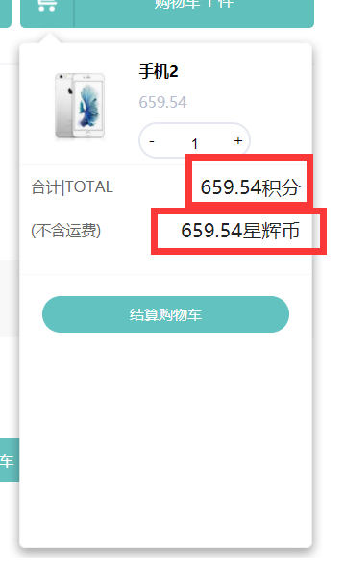

1. 请把提示信息都核查一遍 (没发现这情况，请说一下什么时候出现的?)

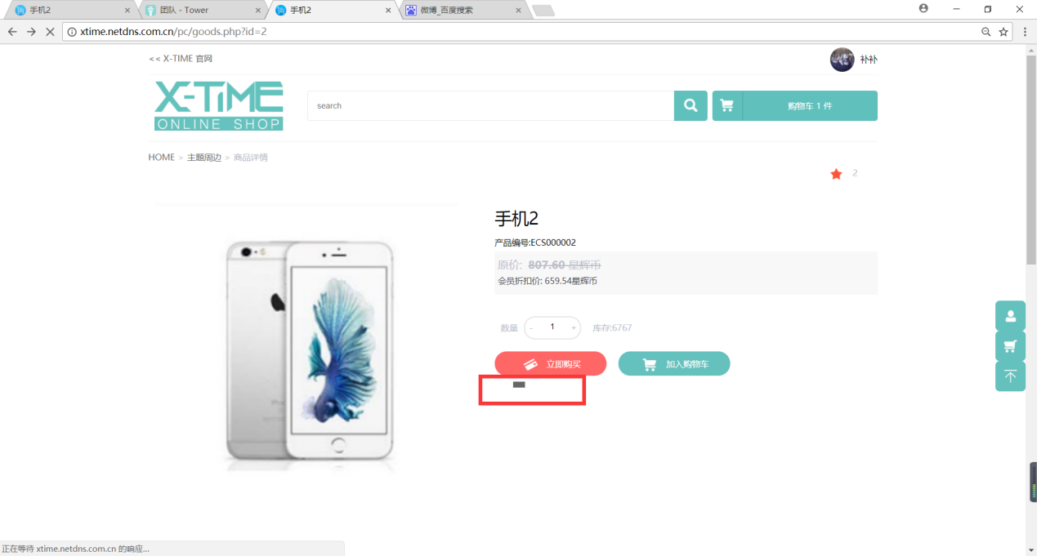

1. 从这个页面点击登陆跳转登录后，登陆后跳转页面仍未此页，并未登陆，请改，

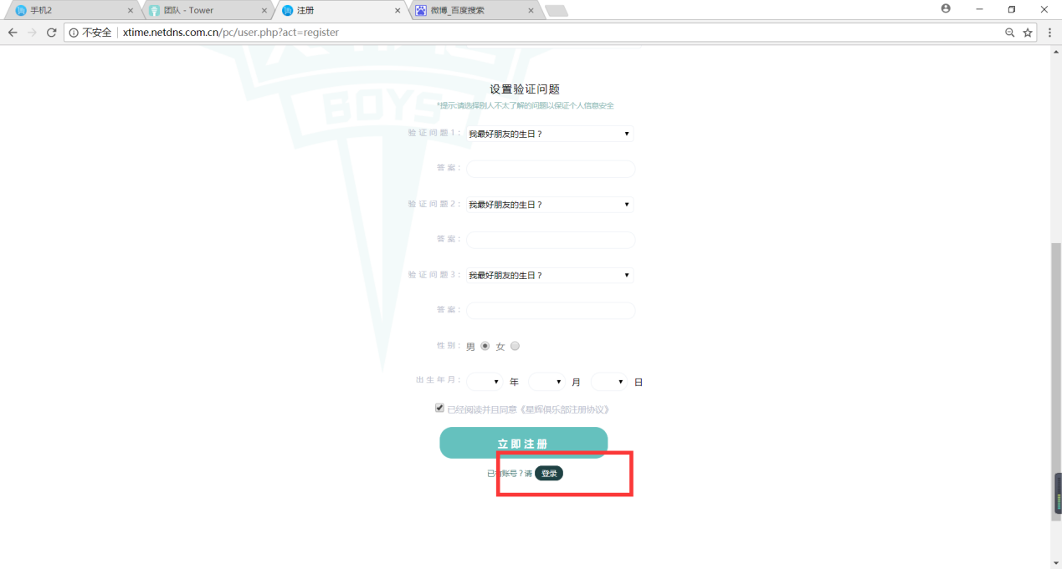

1. 支付星辉币还是积分？？？？？显示操作如何？

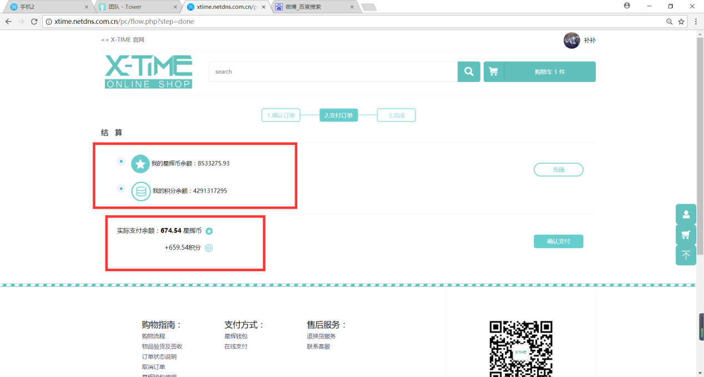

1. 这里总计是没显示，请区分星辉币与积分结算

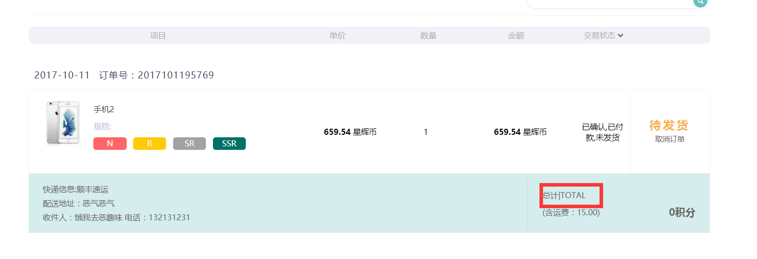

1. 这里麻烦提示显示什么分型，要么选的之前显示对勾，要么就像省级联动那样显示已选的分类名

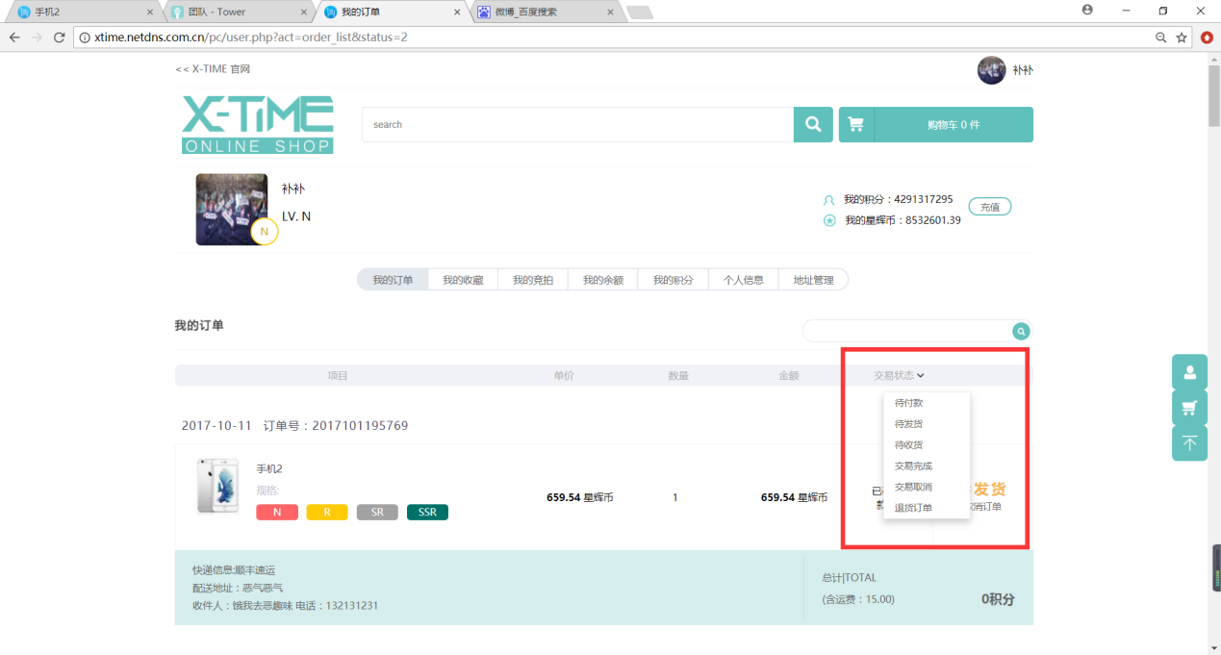

1. 在这里搜索，却显示验证码错误 (无法重现)

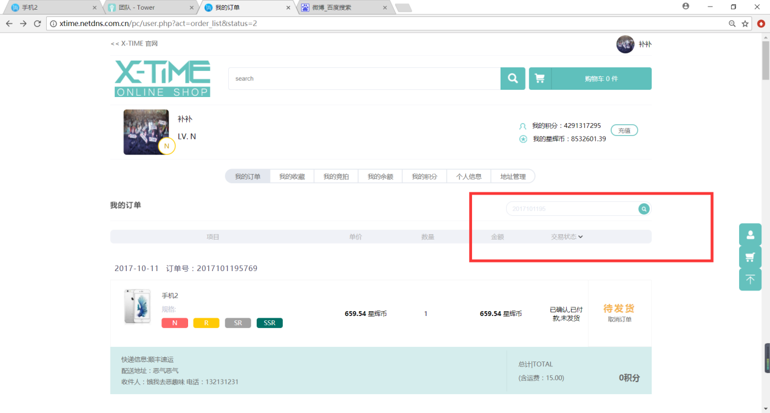

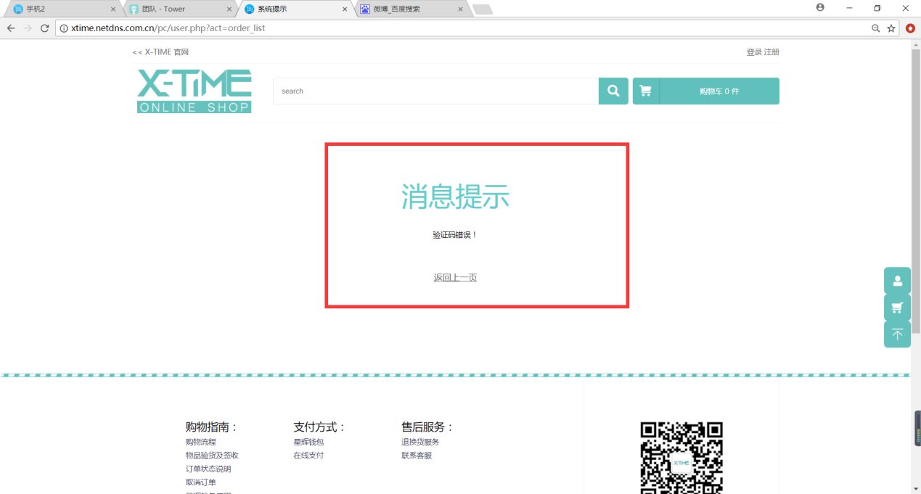

1. 取消订单变成手状鼠标，然后点击了并没有什么效果

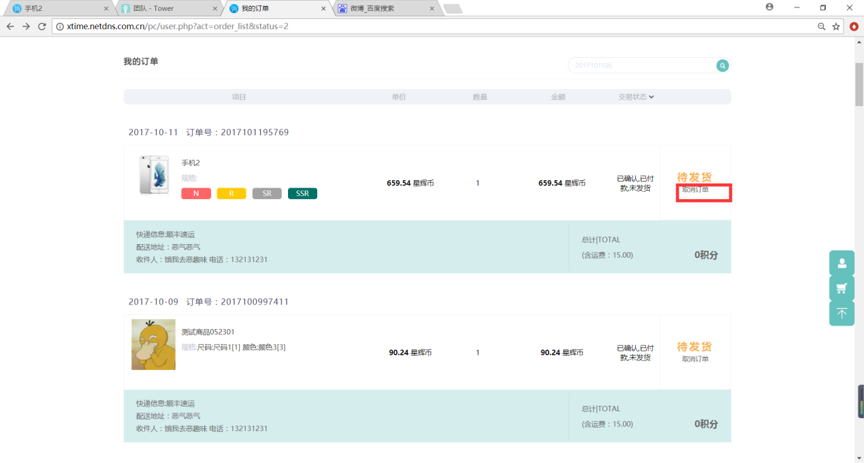

1. 所有的支付确认，添加购物车等类似按钮鼠标变手状
2. 删除不能用，其他类似改

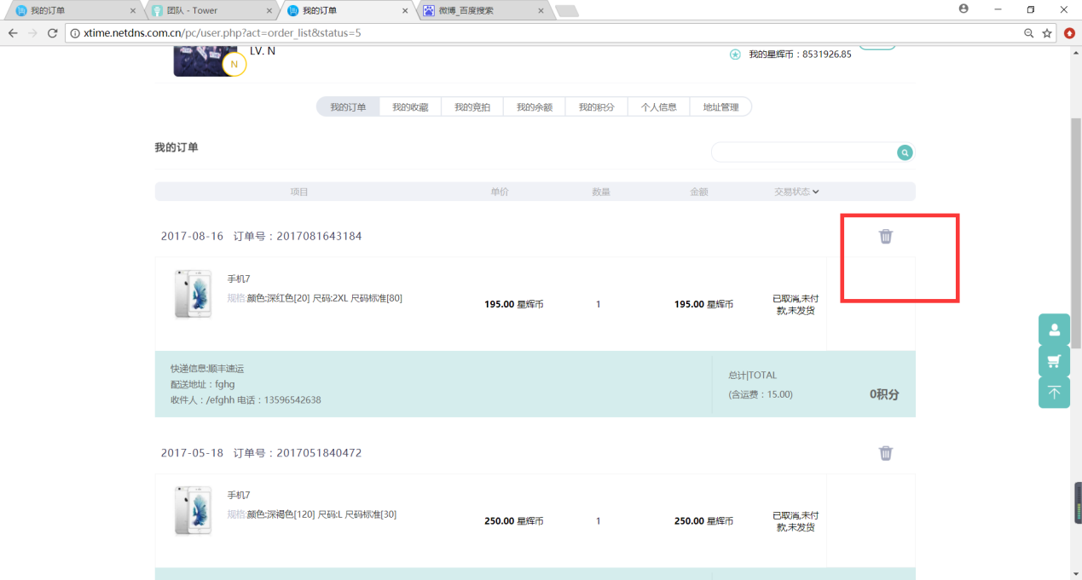

1. 删除完了就这么空着么？？？？？

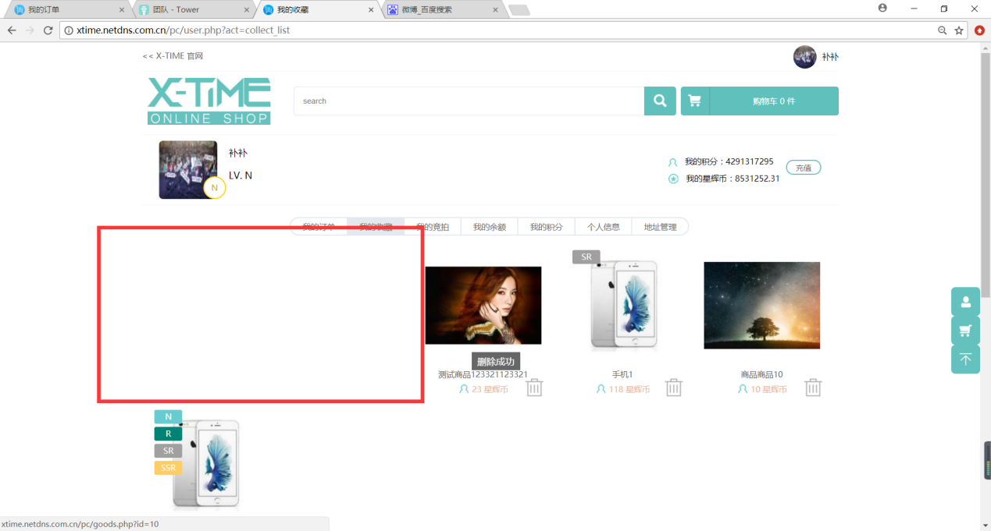

1. 未有错误提示

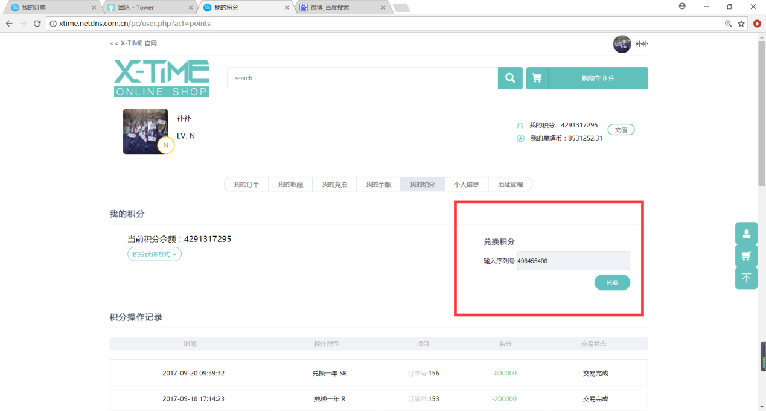

1. 我的竞品未实现排序有问题，其他类目插入数据测试修改

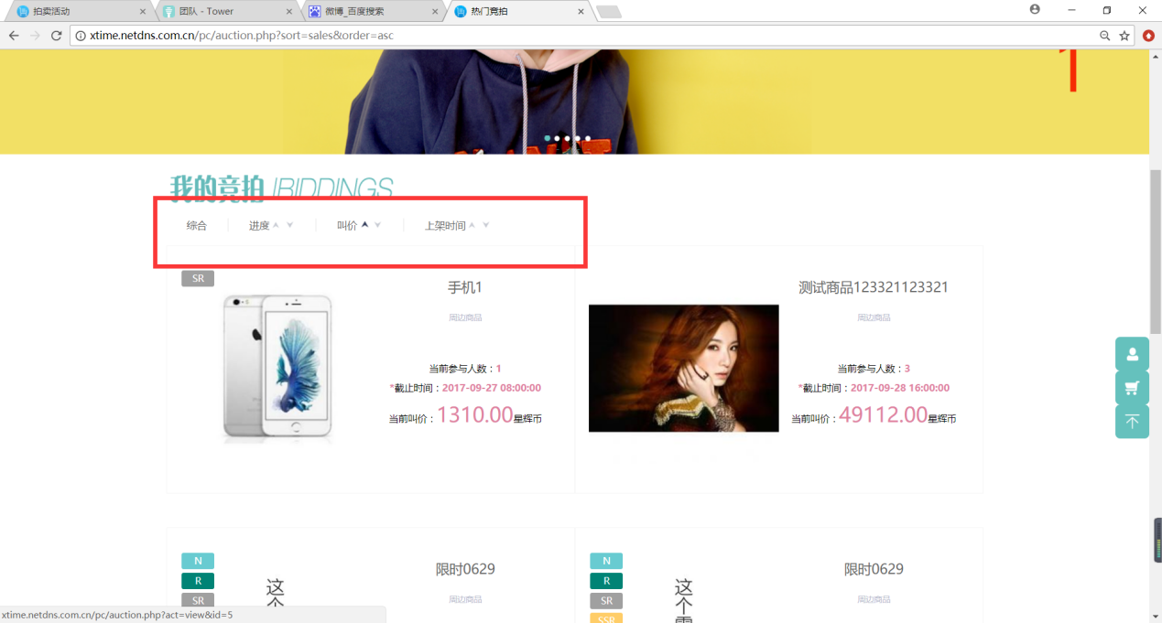

1. 搜索或者栏目内无内容的商品出请用给的公共图进行显示，搜索无结果的请提示
2. 此处购物车点击无用

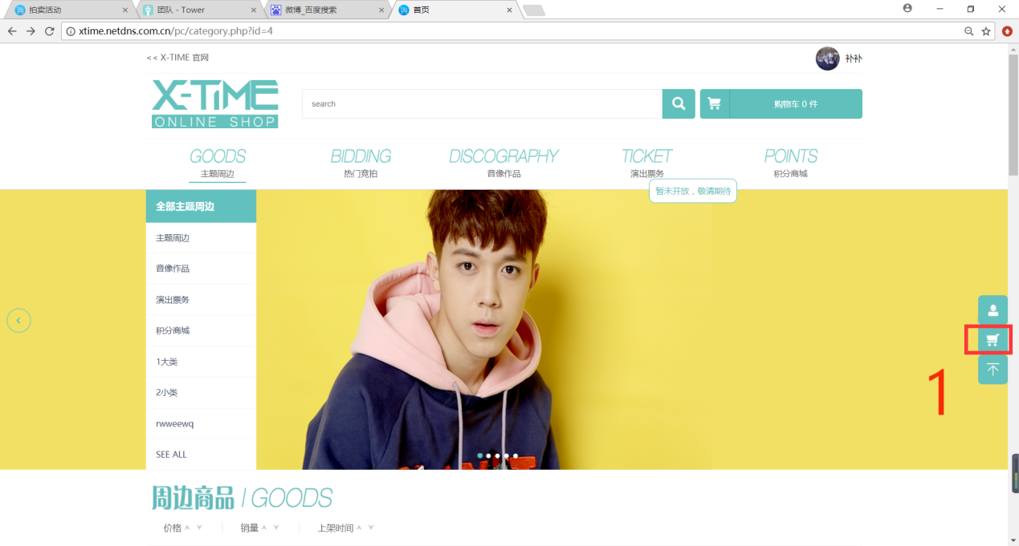

1. 底部统一显示如下

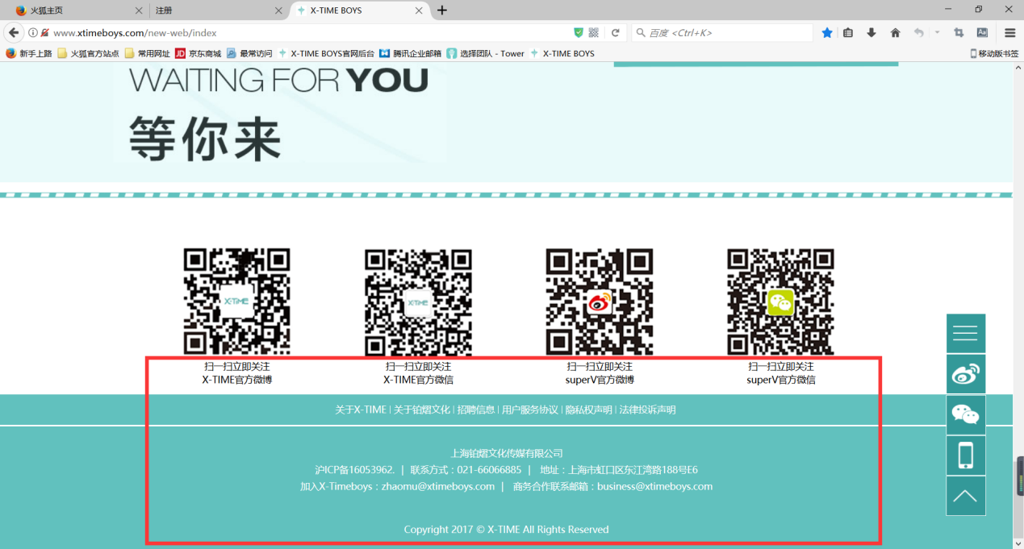

1. 我的竞拍

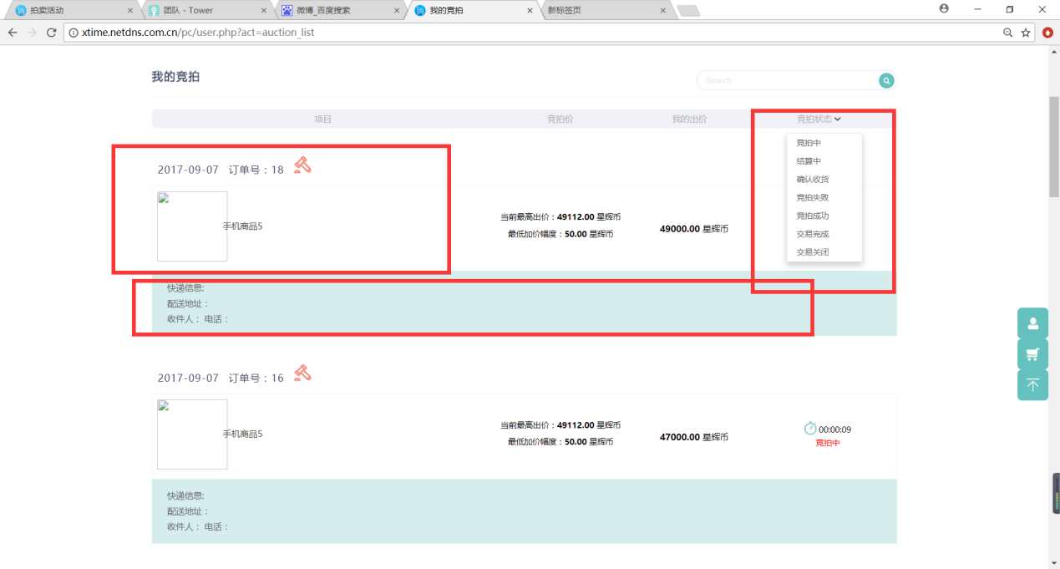

1. 麻烦检查所有搜索部分显示及功能

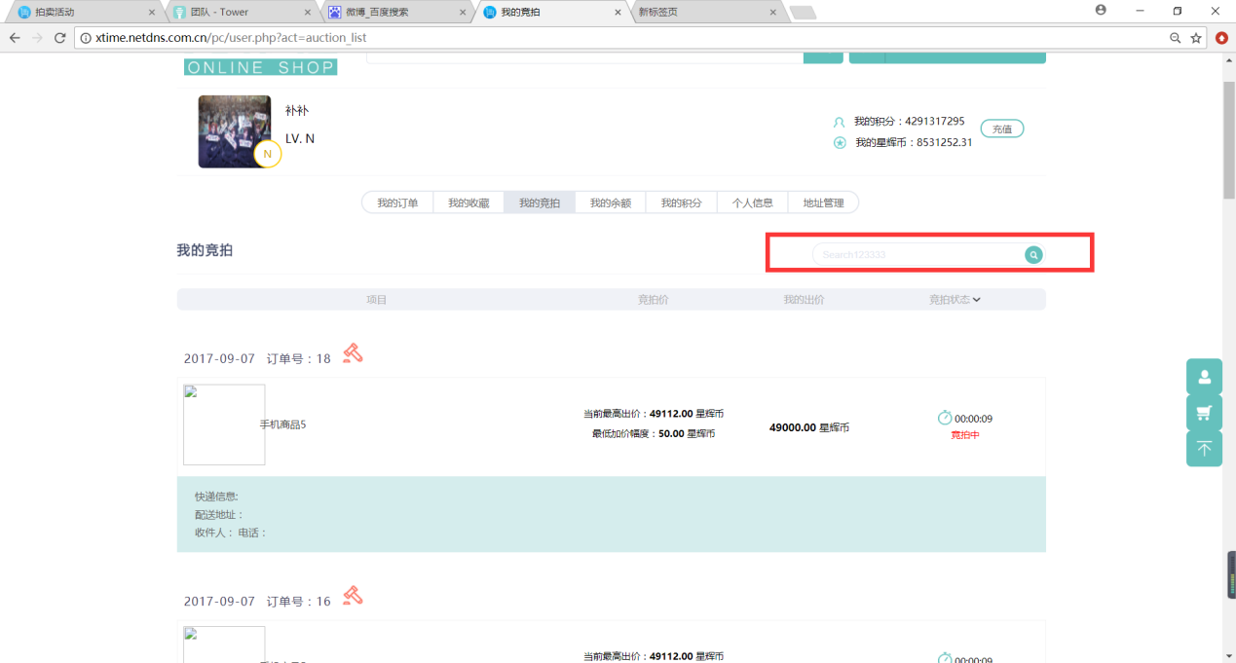

1. 限制字数

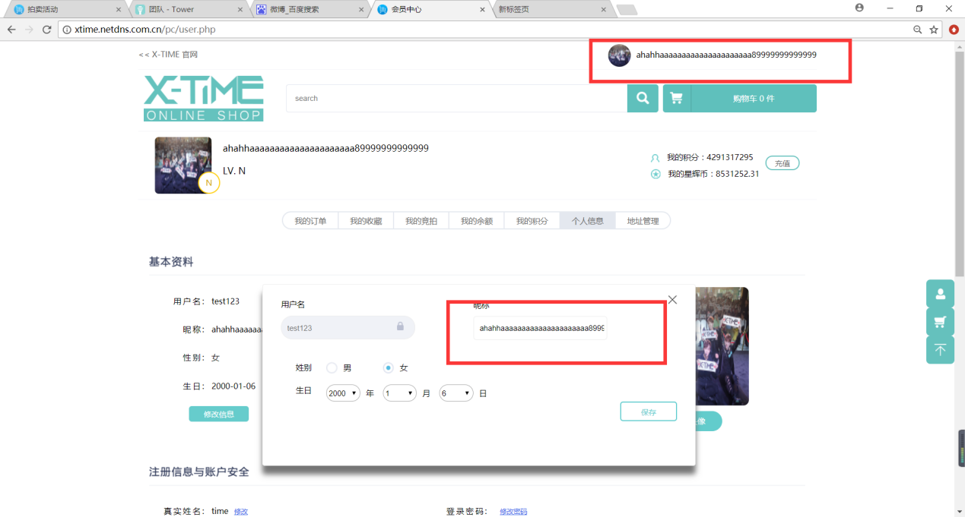

移动端

1. 轮播图有问题

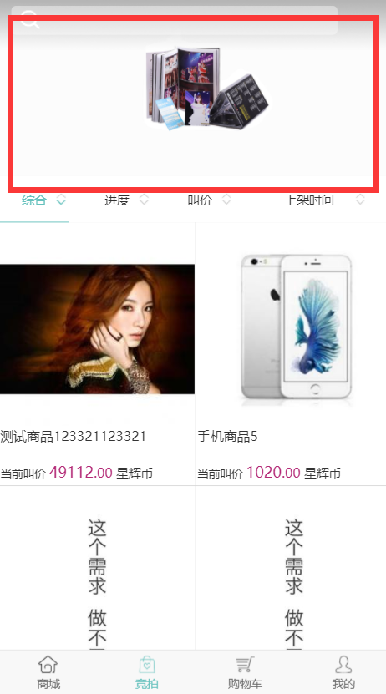

1. 这里输入纯数字也可以

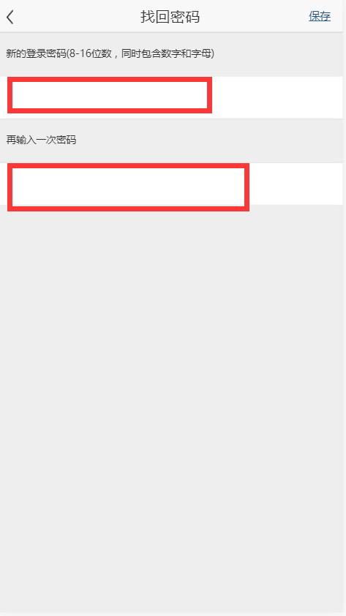

1. 注册输入不同密码也注册成功

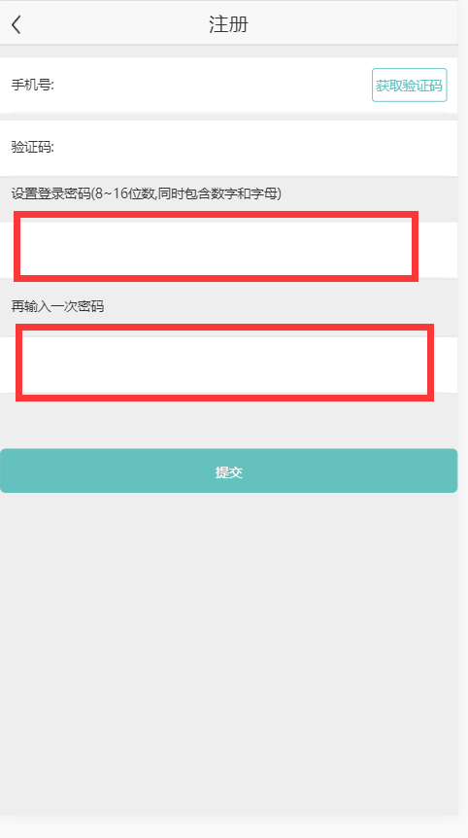

1. 新用户注册请给默认头像

